Батарея элементов питания
«FPLT-06100HB2»

1. Назначение.

Батарея элементов питания марки "FPLT-06100HB2" предназначена для работы в составе автономной геофизической аппаратуры.

2. Основные технические параметры.
Номинальное выходное напряжение: | 21,6 В
Диапазон рабочих напряжений: | 12 – 22,0 В
Ток нагрузки: | 100 мА
Номинальная емкость батареи: | 10 000 мАч
Химическая система: | Li/SOCl2 (литий-тионилхлоридные)
Размер элементов: | «3/2C» (d 25 х 76,2 мм)
Марка элементов: | Engineered Power LMR3/2C-HT
Количество элементов: | 6 шт., последовательное соединение
Вид межэлементных соединений: | Точечная сварка никелевыми ленточными проводниками.  Проводник МК 26-13 0,5 мм²
Рабочий температурный диапазон: | -40⁰С… +150⁰С
Электрическая защита: | Плавкие предохранители и шунтирующие диоды на элементах.
Вид корпуса: | Термоусадочная трубка с силиконовыми бамперами
Максимальный срок хранения батареи до ввода в эксплуатацию: | 2 года.
Габаритные размеры: | 3 блока по d 25,5 х 190 мм
Масса: | 750 гр.

3. Подготовка и порядок работы.

3.1. Убедиться в работоспособности оборудования и привести его в выключенное состояние.
3.2. Произвести монтаж батареи в оборудование с соблюдением полярности подключения.
3.3. Производить эксплуатацию батареи согласно инструкции.

4. График падения напряжения, 100мА, 150˚С
Напряжение (вольт) | 23,4  22,2  21,0  19,8  18,6  17,4  16,2  15,0  13,8  12,6  11,4 | 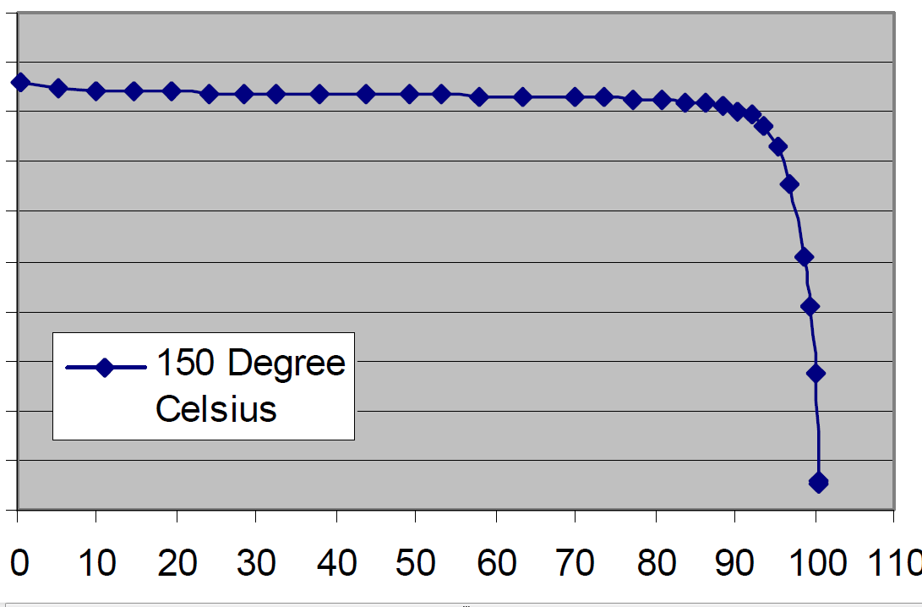
 |  | Время (часы)

5. Схема электрическая принципиальная

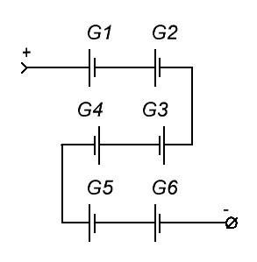

6. Рекомендации по эксплуатации.

Не оставляйте разряженную батарею во включенной аппаратуре без автоматического контроля нижнего порога работы по напряжению. Дальнейший бесконтрольный разряд может привести к повреждению литиевых элементов.
Храните батарею при температуре +0⁰С...+15⁰С в сухом помещении.
При хранении более 6 месяцев может потребоваться "пробуждение" батареи: подключение нагрузки с током потребление 50 мА в течение 1-3 минут.
Срок хранения - до 2 лет.

ВНИМАНИЕ! В процессе эксплуатации НЕ ДОПУСКАТЬ:
- подключения к зарядным устройствам;
- короткого замыкания между контактами батареи;
- внешнего нагрева выше 150⁰С и воздействия открытого огня;
- любых физических повреждений корпуса батареи;
- попадания жидкости на контакты батареи.

7. Гарантийные обязательства.

Производитель гарантирует качество сборки батареи, работоспособность при температурах от -20⁰С до +150⁰С.

8. Данные о производителе.

ООО НПО «Свободная Энергия» 634012 г.Томск, ул. Щорса д. 2А
Тел. 8 (3822) 555-777, факс 8 (3822) 565-562 http://www.freepower.pro
Изделие соответствует ТУ 3482-002-97582641-2009

Дата производства __январь 2022г_____________

Партия номер ___21-195_________________

Подпись и печать ОТК ________________________

Дата отгрузки ________________________

Подпись и печать производителя ________________________

БАТАРЕЯ
ЭЛЕМЕНТОВ ПИТАНИЯ

FPLT-06100HB2

Паспорт

Серийные номера:
_ _____________

ТОМСК

